Тема уроку. ЛІНІЙНА ФУНКЦІЯ
Підготувала:вчитель-методист НВК «Школа-гімназія «Галицька» Кец Л. М.
Мета:
- навчальна: удосконалити вміння будувати графік лінійної функції, встановлювати , чи належить графіку функції дана точка, шукати точки координати точок перетину графіка функції з осями координат;
- розвивальна: розвивати вміння використовувати знання про функцію (зокрема , лінійну) в нестандартних ситуаціях, розвивати просторову уяву;
- виховна: прищеплювати любов до математики, вміння працювати в команді, виховувати креативність, відповідальність.
Тип уроку: урок узагальнення знань і вмінь.
Обладнання: кольорова крейда, кілочки та кольорові шнури (білі, сині, червоні, зелені) , кольорові декоративні резинки, планки, лінійка, косинці, транспортир, маршрутні листи із завданням для команд, папки-тримачі, олівці, виносна дошка, схема колірної системи RGB.
Форма проведення уроку: пленерний урок.
Місце проведення: подвір’я школи.
Очікувані результати: учні вмітимуть будувати графіки лінійних функцій у незвичному середовищі, навчаться користуватися вимірювальними математичними приладами, вмітимуть визначати належність точок графікам функцій, будувати перпендикулярні прямі за допомогою математичних приладів, а також використовувати знання про координатну площину для розв’язування практичних задач із реального життя.

ХІД УРОКУ
І. Організаційний етап
Учні одягаються, залишають усе зайве, беруть папки-тримачі, олівці.
ІІ. Перевірка домашнього завдання
Учні здають зошити для перевірки домашнього завдання.
ІІІ. Формулювання мети й завдань уроку
Основна дидактична мета й завдання на урок випливають логічно із його місця в темі. Оскільки урок є останнім, підсумковим, то увагу приділено повторенню, узагальненню й систематизації знань і вмінь учнів, набутих під час вивчення теми. Таке формулювання мети створює відповідну мотивацію діяльності учнів.
ІV. Актуалізація опорних знань
Бліцопитування
- Що називається функцією?
- Які ви знаєте способи завдання функції?
- Як перевірити, чи точка із заданими координатами належить даному графіку?
- Що називається графіком функції?
- Яка функція називається лінійною?
- Що є графіком лінійної функції?
- Які окремі види лінійної функції вам відомі?
- Як знаходити координати точок перетину графіка функції з осями координат без побудови графіка?
V. Удосконалення та застосування знань та вмінь
Учні об’єднуються в три команди згідно з вибраними карточками, на яких з внутрішньої сторони написані літери R, G, B.
Кожна команда обирає капітана, який координує роботу своєї групи.
Капітани отримують командні маршрутні листи, папку, шнур, декоративні резинки, планки та кілочки.
Учитель показує, як за допомогою лінійки та транспортира можна побудувати прямокутну систему координат, вибравши білі шнурки із зав’язаними вузликами, які символізують осі OX та OY.
У побудованій системі координат виконує такі завдання.
- Побудувати графік функції $y=-2x+6$ , перевірити, чи точка $A(1;4)$ належить даному графіку. Знайти координати точок перетину прямої з осями координат.
- Перевірити, чи точка $N\left(8;\frac{1}{4}\right)$ належить графіку функції $y=\frac{1}{16}x-\frac{1}{4}$.
Знайти точки перетину графіка з осями координат.
- Скласти таблицю для побудови графіка функції
$y=-\frac{1}{5}x+5\frac{1}{5}$, якщо $1<x≤16.$
Ознайомившись з способом побудови прямокутної системи координат на природі, учні виконують завдання в групах.
ЗАВДАННЯ КОМАНДИ R
- Побудуйте графік функції $y=-2$ .
- Чи належить даному графіку точка $F(1;-2)$ ?
- Не будуючи графік функції, знайдіть точки перетину графіка функції $y=2x+6$з осями координат.
Спеціальне завдання для капітана
Складіть таблицю для побудови графіка функції $y=-\frac{1}{5}x+15\frac{3}{5}, якщо 3<x≤18$.


ЗАВДАННЯ КОМАНДИ G
- Побудуйте графік функції$y=2x+6$.
- Чи належить даному графіку точка $B(1;6)$ ?
- Не будуючи графік функції, знайдіть точки перетину графіка функції $y=-2$ з осями координат.
Спеціальне завдання для капітана
Складіть таблицю для побудови графіка функції $y=5x, якщо x≤3$.

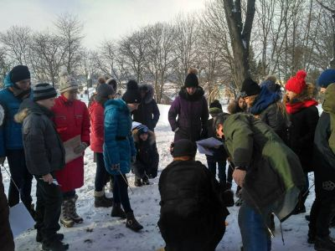

ЗАВДАННЯ КОМАНДИ B
- Побудувати графік функції $y=2x$ , перевірити, чи точка $A(1;2)$ належить даному графіку. Знайти координати точок перетину прямої з осями координат.
- Використовуючи графік функції, знайдіть значення функції, якщо аргумент дорівнює 4.
- Знайдіть значення аргументу, при якому значення функції дорівнює -4.
Спеціальне завдання для капітана
Складіть таблицю для побудови графіка функції
$y=5x-78$, якщо $16<x≤18.$

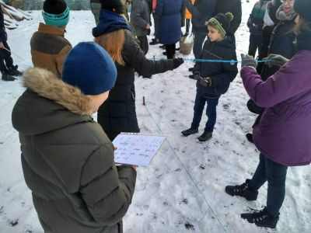

Після виконання завдань, групи представляють свої результати. Учні порівнюють отримані відповіді по групах. Роблять висновки щодо точності розв’язків.
На виносній дошці капітани будують графіки. Отримана фігура – прапор. Представники груп розмальовують його в національних кольорах.
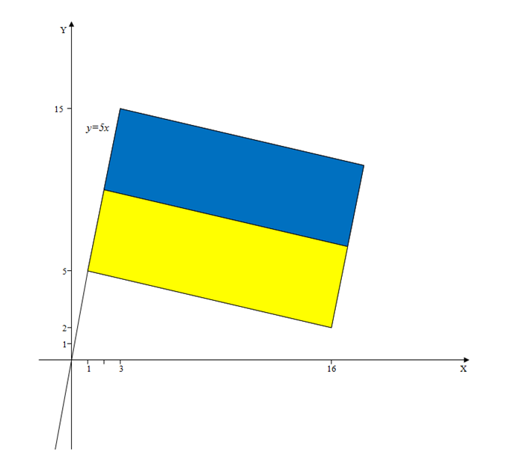

Два учні проводять коротку вікторину.
- Що означають кольори на державному прапорі України?
- Коли в Україні відзначають День прапора?
- Яке співвідношення ширини прапора до його довжини? (2:3)
- Перевірте, чи вдалося нам дотриматись цього відношення?
Запрошуються капітани вийти наперед з піднятими картками літер назв команд

R

B

G

Учень розповідає однокласникам про колірні моделі RGB та CMYK.
У колірній системі RGB прапор України матиме схему
Схема | Насичений  блакитний | Жовтий
RGB | 0, 87, 184 | 255, 215, 0

Учитель разом з учнями-журі оцінюють виконання завдань командами, бали заносять у таблиці в командних маршрутних листах (додаток 1), відповідно у стовбці 1і, 2і, 3і – за індивідуальні завдання, 1к – за командні. Згідно з кількістю балів визначається команда-переможець.
V. Домашнє завдання
Завдання для перевірки знань до §19 - §21, с.161 ( Істер О. С. Алгебра: 7 кл.)
VІ. Підсумки уроку
Метод «Мікрофон»
- Чи сподобався урок?
- Що сподобалось на уроці, а що ні?
- Яке завдання найбільше сподобалось, а яке виявилося складним?
- Зобразіть смайликами в маршрутних листах настрій, з яким ви працювалти на уроці.

ДОДАТОК 1
№ з/п | Прізвище та ім’я учасників команди | Яке завдання виконував/отримані бали |  |  |  | Настрій
№ з/п | Прізвище та ім’я учасників команди | 1і | 2і | 3і | 4 | Настрій
1к
2
3
4
5
6
7
8

